Муниципальное бюджетное общеобразовательное учреждение
Средняя школа № 52 г. Липецка
Липецкой области

РОССИЯ В ДВИЖЕНИИ.
БЕСПИЛОТНЫЕ ВОЗДУШНЫЕ СУДА

Разработала:
Челядинова Е. Б,
учитель технологии

2024

Методический комментарий к материалам,
представленным на Всероссийский конкурс
«Мой лучший урок по ФГОС»
(номинация «Разработка технологической карты»)
учителя МБОУ СШ № 52 г. Липецка Липецкой области
Челядиновой Елены Борисовны
В настоящее время слова «БПЛА», «дрон», «беспилотное воздушное судно» все чаще и чаще встречаются в нашей повседневной жизни. Наверное, нет такой области человеческой деятельности, где бы ни использовались беспилотные летательные аппараты: в ходе проведения СВО, в сельском хозяйстве, топографии, геологии, медицине, образовании…
Разработка урока «Россия в движении. Беспилотные воздушные суда» является актуальной, ее можно использовать в образовательном процессе, как на уроках технологии, так и во внеурочной деятельности.
Практическим результатом апробации представленной разработки стал открытый урок в рамках Недели Педагогического Мастерства в школе.
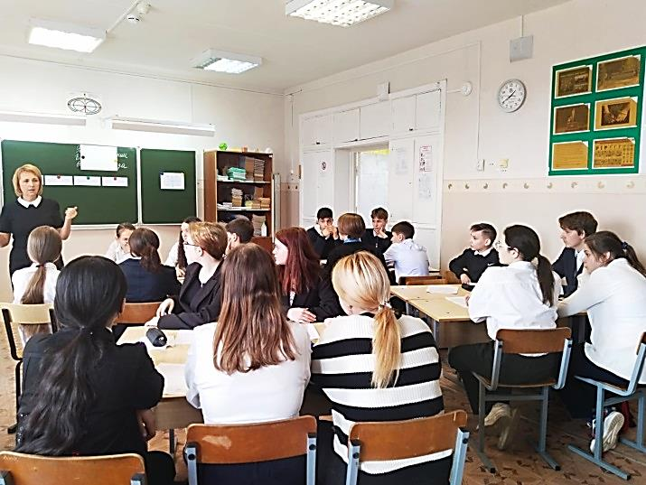
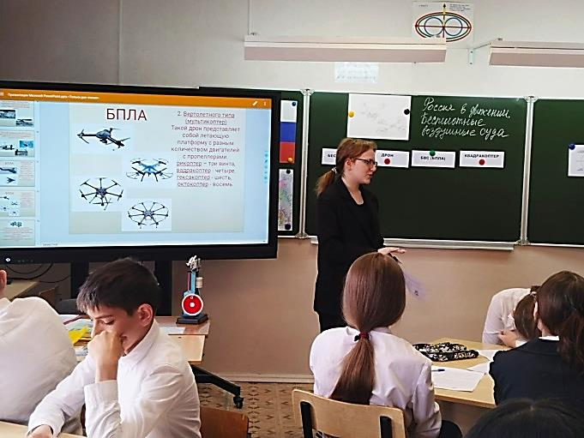

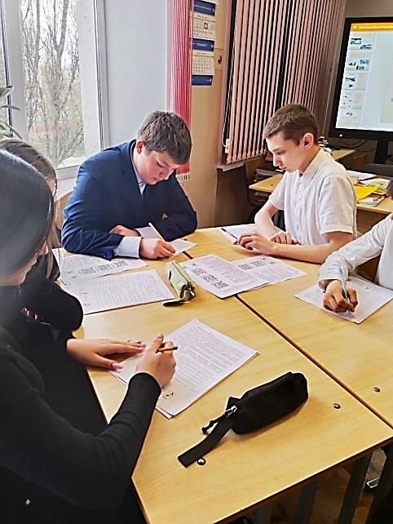

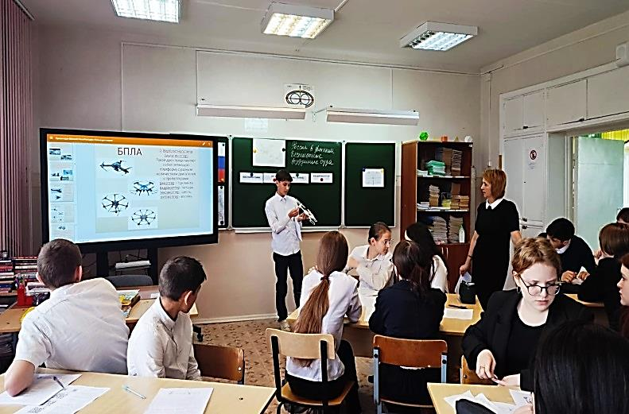

На фото: открытый урок в 8Б классе «Россия в движении. Беспилотные воздушные суда»
Раздел: Робототехника
Класс: 8
Тема урока: «Россия в движении. Беспилотные воздушные суда»
Тип урока: Изучение нового материала
Цель: формирование технологической грамотности и интереса к инженерно-техническому творчеству через знакомство с беспилотными летательными аппаратами.
Задачи:
а) образовательные:
- расширить представления о беспилотниках и беспилотных летательных аппаратах, новых востребованных профессиях будущего; осуществлять межпредметную интеграцию с физикой, историей
б) развивающие:
- развивать умение наблюдать, сравнивать, делать выводы;
в) воспитательные:
- воспитывать умение внимательно слушать, уважать чужое мнение; формировать умение работать в команде.
Планируемые учебные результаты:
Личностные УУД: ценностное отношение к достижениям российских инженеров и учёных.
У учащихся будет сформирована способность к самооценке на основе критерия успешности учебной деятельности, а также учебно-познавательный интерес к новому учебному материалу. Умение ориентироваться в мире современных профессий;
Регулятивные УУД:
Учащиеся научатся планировать свои действия на основе поставленной задачи и условиями ее реализации, а так же научатся учитывать выделенные учителем действия в новом учебном материале.
Познавательные УУД:
Учащиеся научатся осуществлять поиск необходимой информации для выполнения учебных заданий, выделять существенную информацию из познавательного текста.
Коммуникативные УУД:
Учащиеся научатся приходить к общему решению в совместной деятельности.
Оборудование урока: компьютер; проектор; презентация учебного материала, созданная при помощи программы Microsoft Office Power Point; раздаточный материал (приложения 1-5), фрагмент видеофильма «Гостья из будущего»; книги Н. Носова, А. Беляева, К. Булычева, учебник физики 8 класс, тетрадь
Литература:
1. Лотарев А.В. педагог дополнительного образования ТО «Экспериментатор» МБУДО ЦДО «Созвездие», Беспилотные летательные аппараты (БПЛА), г. Балашов Саратовской области.
2. Никишев В. К. БПЛА – беспилотные летательные аппараты. Чебоксары: Изд-во Чуваш. Ун-та, 2020.
3.Интернет-ресурсы
Технологическая карта урока по учебному предмету «Труд (технология») в 8 классе на тему
«Россия в движении. Беспилотные воздушные суда»
№ | Этапы урока | Функции и виды деятельности учителя | Формы и виды деятельности учащихся | Планируемые результаты УУД
1 | Мотивация  познавательной деятельности  Цель: включение учащихся в деятельность на личностно – значимом уровне | Приветствие учащихся. Концентрация внимания учащихся на изучаемом материале.  Помню с детства о небе мечтал,  Представлял, как сижу в самолете.  И пилотом я все-таки стал –  Я по небу вожу квадрокоптер! | Ученики приготовились к уроку, настроились на работу, поделились эмоциями. | Самоопределение к деятельности – (Л);  планирование учебного сотрудничества с учителем и сверстниками (К)
2 | Актуализация знаний  Цель: побуждение к активной деятельности учащихся | 1. Вовлекает в эвристический диалог  - Сформулируем вместе тему и цель урока. («Россия в движении. Беспилотные воздушные суда»).  - Чему научимся и что узнаем?  (Выясним актуальность и необходимость использования БВС в разных сферах деятельности человека (развитие интереса к инженерно-техническому творчеству через знакомство с БЛА).  2. Задает проблемный вопрос, на который необходимо ответить в конце урока:  - Беспилотник – дрон – БВС (БПЛА)– мультикоптер – квадракоптер.  Что общего у этих названий и чем они отличаются?  3. Акцентирует внимание на работу в пяти группах и выбор спикеров | Учащиеся включаются в диалог с учителем, отвечают н вопросы,  высказывают свои предположения, формулируют тему и цель урока | Самостоятельное выделение и формирование цели (П); планирование, прогнозирование (Р)
3 | Освоение новых знаний и способов действий  Цель: построение учащимися нового способа действий, формирование умений его применять при решении новой задачи. | Транспорт часто называют кровеносной системой страны. По России проложены миллионы транспортных маршрутов, которые обеспечивают работу огромного организма – нашего государства.  Человечество становится все более мобильным, роль транспортной отрасли возрастает. Мы чаще перемещаемся на малые и большие расстояния и предъявляем все больше требований к скорости, безопасности, комфорту, передвижения.  Транспортная стратегия России до 2030 года призвана обеспечить доступность транспорта на всей территории страны, обновление инфраструктуры за счёт отечественных моделей, строительство новых высокоскоростных дорог.  Процитирую Виталия Савельева – министра транспорта РФ: «Передвижение – это один из главных факторов качества жизни».  - 1) Назовите, какие вы знаете группы транспорта по среде перемещения?  - 2) Приведите несколько примеров каждого вида  - 3) А кто из вас знает, какое транспортное средство называется шаттл?  В переводе с английского «shuttle» означает «челнок». Транспорт, курсирующий между двумя пунктами туда и обратно, часто без остановок. Шаттлом может быть автобус, электричка и космический корабль. Один из самых распространённых примеров шаттла – автобус, курсирующий между терминалами аэропорта Шереметьево.  - 4) А на какие группы можно разделить транспорт по наличию или отсутствию экипажа?  - Беспилотники (или дроны) -  устройства, которые передвигаются автоматически и работают на основе искусственного интеллекта (могут быть водные, наземные, воздушные). Кажется, что это что-то новое и возникло совсем недавно. - Так ли это?  В книгах писателей – фантастов есть изобретения, которые были придуманы авторами давно, но воплощаются в реальность только сейчас  1. Советский фантаст Александр Беляев в 1926 году в романе «Властелин мира» писал о беспилотных самолетах.  2. В романе Николая Носова Незнайка летал на беспилотном автомобиле.  3. Кир Булычев. Фантастическая повесть «Сто лет тому вперед» про Алису Селезневу и снятый по книге легендарный фильм «Гостья из будущего».  Москва. 2082 год. Коля Герасимов летит над Москвой на ФЛИПЕ (это транспортное средство, соединяющее самолет и автомобиль, летное такси).  Внимание на экран. ВИДЕО  Перспективы выпуска такой техники в нашей стране - 2040 - 2050 годы.  Россия всегда славилась своими учеными и авиаконструкторами.  - Константин Эдуардович  Циолковский развивал идеи космических полетов, которые реализовал великий русский конструктор Сергей Павлович Королев. Под его руководством был создан и запущен первый искусственный спутник Земли и совершен первый полет в космос Юрием Гагариным.  - Еще до революции в Липецке  активно развивалась авиация. Здесь работали так называемые аэропланные мастерские, в которых собирали французские самолеты «Моран»  - В наши дни авиация  становится самым популярным направлением беспилотного транспорта. Этому есть простое и логичное объяснение: воздушное пространство – бескрайнее поле для экспериментов, где почти нет препятствий. В России более 110 авиакомпаний, ежегодно они перевозят порядка 100 млн человек. В 2022 году российские предприятия выпустили 185 гражданских самолетов.  Сегодня Россия остается одним из мировых лидеров в самолётостроительной промышленности.  - Большинство современных самолетов изготавливается из этого металла. Какого?  -Почему из алюминия?  - В строительстве летательных аппаратов происходят изменения, уникальное применение наноматериалов.  - Что называют наноматериалом и на основе какого химического элемента он был создан?  - БПЛА, БВС – беспилотные  летательные аппараты. Они передвигается по воздуху. Дроном можно назвать и БПЛА, только если он летает. Это робот с камерой, дистанционно управляемый человеком.  Согласно определению, одобренному Международной организацией гражданской авиации:  БПЛА (дрон) - представляет собой воздушное судно без пилота, которое выполняет полет без командира воздушного судна на борту и либо полностью дистанционно управляется из другого места с земли, с борта другого воздушного судна, из космоса, либо запрограммировано и полностью автономно».  Первые беспилотные летательные аппараты (БПЛА) были построены в начале 20 века и применялись в первую очередь для решения военных задач. Развитие технологий позволило создавать и использовать беспилотные воздушные суда (БВС) в гражданских, в том числе коммерческих целях. Сегодня беспилотные летательные аппараты – это высокотехнологичные универсальные системы, которые востребованы в самых разных отраслях экономики.  Они бывают:  1. Самолетного типа с неподвижным (фиксированным) крылом. Эти беспилотники не могут зависать на месте в воздухе. Вместо этого они могут двигаться вперед по заданному курсу идо тех пор, пока позволяет их источник энергии.  2. Вертолетного типа (или коптерного, анг «коптер» – вертолет)  Такой дрон представляет собой летающую платформу с разным количеством двигателей с пропеллерами (винтами)  Трикоптер – три винта, четыре - квадракоптер, шесть – гексакоптер, восемь – октокоптер.  Чем меньше число винтов, тем меньше общее вращение объекта. И это главная причина, почему квадрокоптеры (4 винта) более стабильны, чем октоптеры (8 винтов). | Слушают новую информацию,  Обобщают (осознают и формулируют) то новое, что услышали  Возможные варианты ответов:  1. Наземный (самокаты, велосипеды, мопеды, мотоциклы, мотороллеры, автомобили, вездеходы, поезда, троллейбусы, трамваи, автобусы, тракторы, прицепы, тягачи)  2. Воздушный (самолеты, аэробусы, аэропланы, вертолеты, дирижабли)  3. Водный (паромы, баржи, речные трамваи, суда на воздушных подушках, круизные лайнеры, тяжеловозы, танкеры, контейнеровозы, судна, лодки, катера, парусники, плоты, катамараны)  4. Космический (космические корабли, орбитальные станции), 5. Трубопроводный.  Пилотируемый и беспилотный.  Учащиеся знакомятся с новым материалом, представленным на экране и в книгах.  Делятся полученной информацией.  Просмотр фрагмента фильма «Гостья из будущего» по мотивам повести Кира Булычева «Сто лет тому вперед»  Фиксируют степень соответствия  полученных результатов  Делятся полученной информацией  Ответы на вопросы учителя  Правильные ответы:  - Алюминий - прочный и легкий цветной металл  - Фуллерен (на основе модификации углерода)  Ответы на вопросы.  Записи в тетради  Выполняют планирование самостоятельной работы  Работа с информацией. | Мыслительные операции (обобщение, анализ, синтез, сравнение) (П); осуществление учебного сотрудничества с учителем и сверстниками (К); волевая саморегуляция в затруднении, прогнозирование – (Р);  аргументирование своего мнения и позиции (К)  Сознательно ориентироваться на позиции других людей (К);  уважать окружающих, ориентироваться в социальных ролях и межличностных отношениях (Л)  Адекватно воспринимают оценку одноклассников и учителя (Р);  Управляют своей познавательной деятельностью (Л); структурируют знания (П);  продуктивно взаимодействуют со сверстниками, слушают и вступают в диалог (К)
4. | Физкультминутка | Профилактика утомления учащихся  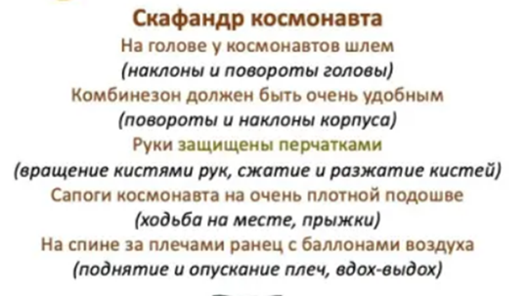 | Учащиеся повторяют команды учителя | Умение работать и выполнять движения в коллективе (К)
5. | Исследование  Цель: получение учащимися  новых знаний | Организует исследовательскую деятельность. Мотивирует работу учащихся.  Работа в группах  ГРУППА № 1. Почему летают самолеты? (Приложение №1)  1. В чем заключается закон – принцип, который открыл Даниил Бернулли?  2. Объясни, как движется воздух вокруг крыла самолета  ГРУППА №2.От радиоуправляемого корабля Теслы до дрона (Приложение №2)  1. Перечисли изобретения Николы Теслы  2.Как началась история беспилотников в 1898 году?  ГРУППА № 3. Устройство и принцип управления БПЛА (Приложение №3)  1. Принцип управления движением БПЛА и его основные части.  2. От чего и как зависит подъем, опускание или зависание дрона? (Приложение №3)  ГРУППА № 4. ДВС (учебник физики 8 класс) (Приложение №4)  1.Кто изобрел в 17 веке тепловой двигатель, и какие превращения энергии происходят в нем?  2.Что происходит дальше при сгорании топлива в цилиндре двигателя?  ГРУППА № 5. Инструкция. Двухуровневая система оповещения об угрозе атаки БПЛА  1.Что означает желтый и красный уровень опасности обнаружения БПЛА?  2.Что необходимо сделать при обнаружении упавшего БПЛА или его фрагментов? | Организуют сотрудничество и совместную деятельность в группах  Работа в группах, поиск информации, обсуждение, ответы спикеров каждой группы  Выполняют задания.  Отбирают и используют необходимую информацию  Исследовательская работа в группах.  Находят, оценивают и обобщают полученную информацию.  Анализируют информацию,  обосновывают свою точку зрения.  Аргументируют ответы | Планирование учебного  сотрудничества (К);  поиск и выделение необходимой  информации (П);  умение выражать свое мнение (К); построение логической цепи рассуждений (Л); решение проблем поискового характера (П)  Слушают и вступают в диалог (К); дают оценку ответам одноклассников (Л)  Умение выражать свое мнение (К); построение логической цепи рассуждений (Л); решение проблем поискового характера (П)  Управляют своей познавательной деятельностью (Л); структурируют знания (П);  продуктивно взаимодействуют со сверстниками, слушают и вступают в диалог (К)
6. | Закрепление знаний и способов действий  Цель: соотнесение поставленных задач с достигнутым результатом, фиксация новых  знаний, постановка дальнейших целей. | В наше непростое время, в период проведения СВО, все давно привыкли к тому, что БПЛА широко используются исключительно в военной сфере. Но БВС применяются и в строительстве, сельском хозяйстве, науке, медицине, геологии, энергетике, сфере услуг…  Сейчас в России существует потребность в отечественных БПЛА и, самое важное, в специалистах, имеющих навыки управления.  Министр просвещения Сергей Кравцов заявил, что специальность «оператор беспилотных авиационных систем» вошла в новый утвержденный перечень профессий, которым будут обучать в российских колледжах.  Активное развитие беспилотной авиации неуклонно порождает новые профессии будущего. Задача системы образования готовить специалистов с релевантными навыками и знаниями. Уже сейчас востребованы такие специальности как программирование, пилотирование и обслуживание дронов. Специалистов этих направлений будет требоваться все больше и больше.  Одна из главных проблем, которая мешает развитию рынка, — нехватка грамотных и профессиональных специалистов. | Работа с информацией. Обсуждение.  Осуществление сравнения, установление аналогий.  - Учащиеся соотносят  описание характера новой профессии будущего с ее названием:  1. Аналитик эксплуатационных данных  2. Технолог рециклинга летательных аппаратов. Рециклинг – повторное использование сырья и материалов.  3. Инженер по оптимизации нагрузки  4. Специалист по цифровому моделированию в авиастроении  5. Проектировщик инфраструктуры для воздухоплавания  6. Оператор автоматизированных транспортных систем.  - Учащиеся заполняют  таблицу «Терминология»  Правильные ответы: А8, Б7, В5, Г2, Д3, Е4, Ж1, З6  - Ребус «Авиастроитель»  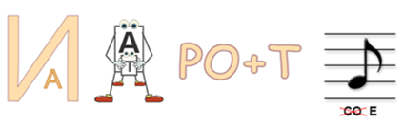 | Аргументированно строят речевые высказывания в устной речи (П); принимают участие в обсуждении полученной информации (К);  управление познавательной деятельностью (Л)
7 | Рефлексия учебной деятельности  Цель: соотнесение цели урока и его результатов, самооценка работы на уроке, осознание метода преодоления затруднений | Организует рефлексию учебной деятельности.  Мы живем в эпоху, когда разрабатываются невероятные технологии, такие как беспилотники, гиперзвуковые самолеты и даже многоразовые ракеты для космических полетов. Это означает, что у вас есть возможность быть частью этого великого движения, внести свой вклад в будущее авиации и космоса.  Давайте подведём итог нашего урока. - Что нового вы сегодня для себя открыли?  - Ответим на проблемный вопрос, Беспилотник – дрон – синонимы, разные группы беспилотного транспорта; БПЛА (БВС) – воздушные судно, квадракоптер – летающая платформа, имеющая 4 двигателя с пропеллером. | Обобщают то новое, что ими открыто и усвоено на уроке.  Осуществляют рефлексию своей деятельности.  Самооценка своей деятельности:  «Рефлексивная мишень»  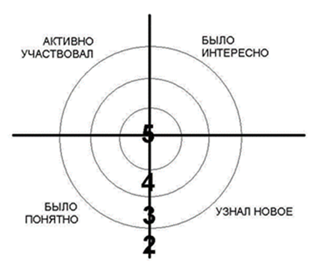 | Осознавать важность полученной информации (Л);  Осознавать качество и уровень усвоения (Р); контролировать и оценивать результаты своей деятельности (П)

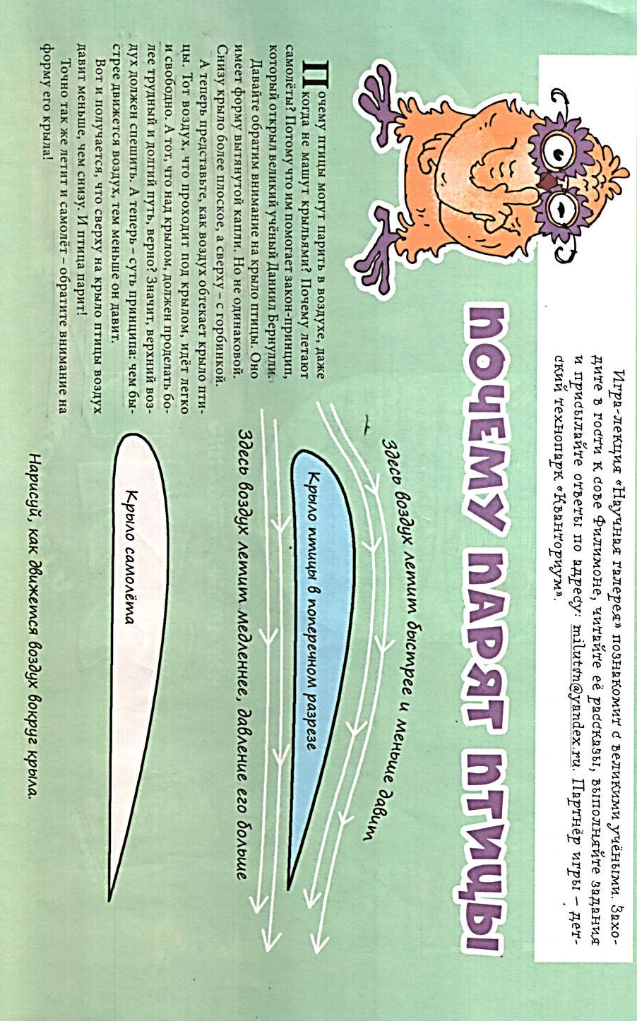
ГРУППА № 1. Почему летают самолеты?
- В чем заключается закон – принцип, который открыл Даниил Бернулли?
- Объясни, как движется воздух вокруг крыла самолета.

ГРУППА № 2
От радиоуправляемого корабля Николы Теслы до дрона
1. Перечисли изобретения Николы Теслы
2. Как началась история беспилотников в 1898 году?
Никола Тесла (1856-1943) — выдающийся изобретатель, физик, инженер, который опередил свою эпоху.
Автор свыше сотни изобретений, многие из которых кардинально изменили жизнь человечества. Среди них – трансформатор, гидроэлектростанция, люминесцентная лампочка, пульт дистанционного управления, первый рентгеновский снимок.
Если говорить о дроне, как об устройстве, которое управляется удаленно при помощи радиоволн, то первым идею представил именно Тесла.
История беспилотников начинается на воде. В 1898 г. Никола Тесла разработал и продемонстрировал миниатюрное радиоуправляемое судно.
Ученый не просто теоретизировал, а зарегистрировал патент, в котором говорилось о транспортном средстве, управляемом при помощи радиоволн. Тесла разработал концепцию боевых дронов, которые, как он считал, смогут усмирить воинственный дух наций и прекратить войны благодаря угрозе применения «безошибочной и неограниченной разрушительной силы».
В патенте Тесла описал массу вариантов коммерческого использования начиная от курьерских услуг и заканчивая охотой на китов.
Длина лодки составляла около 1,2 метра, высота — 1 метр. Сверху были установлены несколько стержневых антенн, а внутри были расположены аккумулятор, радиоприёмники и электрические моторы. Корпус лодки был железным. Помимо лодки было сделано устройство для дистанционного управления ею.
Тесла назвал концепцию дистанционного управления «телеавтоматикой» (термины «робот» и «роботехника» были придуманы позднее, в 1920 и 1941 годах соответственно). В дальнейшем Тесла пытался развивать это направление и даже заявлял о намерении создать управляемого человека.
Большинство идей, предложенных Тесла, получили дальнейшее развитие и привели к появлению дронов в их современном обличии.
ГРУППА № 3
Устройство и принцип управления БПЛА
1. Принцип управления движением БПЛА и его основные части.
2. От чего и как зависит подъем, опускание или зависание дрона?
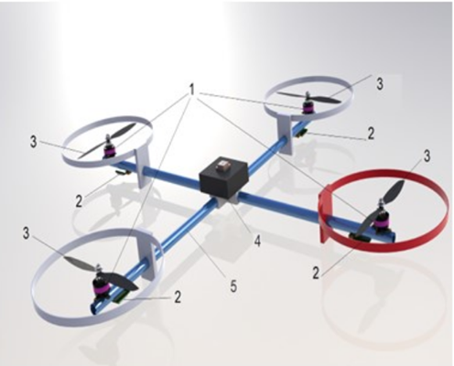
Несмотря на то, что внутреннее устройство БПЛА может отличаться от модели к модели, его базовые составляющее всегда неизменны. В общем виде в каждом дроне можно выделить следующие части:
1. Двигатели
2. Регуляторы оборотов
3. Пропеллеры
4. Полетный контроллер - это «мозг» дрона. Он запрограммирован на обработку различных сигналов, поступающих с дистанционного пульта оператора и установленных на нем датчиков.
5. Рама - основа дрона, к которой прикрепляются все составляющие его элементы.
С пульта дистанционного управления поступает сигнал на полетный контроллер, который обрабатывает его и направляет на регулятор оборотов для придания аппарату нужной скорости. Чтобы набрать высоту, система наращивает обороты на всех двигателях. Пропеллеры вращаются попарно по часовой стрелке и против нее, обеспечивая стабильность полета.
Вертикальный подъем зависит от направления вращения пропеллеров. Для того чтобы дрон поднялся в воздух, необходимо создать подъемную силу, равной силе гравитации или превышающей ее. Это основная идея взлета самолетов, которая сводится к контролю восходящей и нисходящей силы. Поэтому, когда ротор толкает воздух вниз, воздух толкает ротор вверх. Чем быстрее вращаются роторы, тем больше подъемная сила и наоборот.
Дрон может делать три вещи в вертикальной плоскости: зависать, подниматься или опускаться.
Зависание на месте – для зависания, тяга четырех роторов толкает дрон вверх и должна быть точно равна силе гравитации, притягивающей его вниз.
Подъем вверх – достигается путем увеличения тяги (скорости) четырех роторов квадрокоптера так, чтобы сила, направленная вверх, была больше веса и силы тяжести.
Вертикальный спуск или падение вниз - требует выполнения полной противоположности подъему. Уменьшается тяга, чтобы сила была направлена вниз.
ГРУППА № 4
ДВС (учебник физики 8 класс)
1. Кто изобрел в 17 веке тепловой двигатель, и какие превращения энергии происходят в нем?
2. Что происходит дальше при сгорании топлива в цилиндре двигателя?
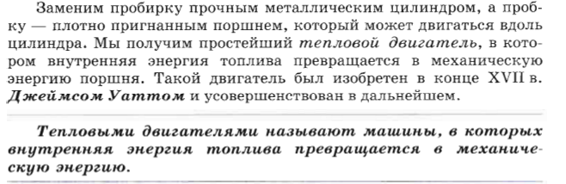

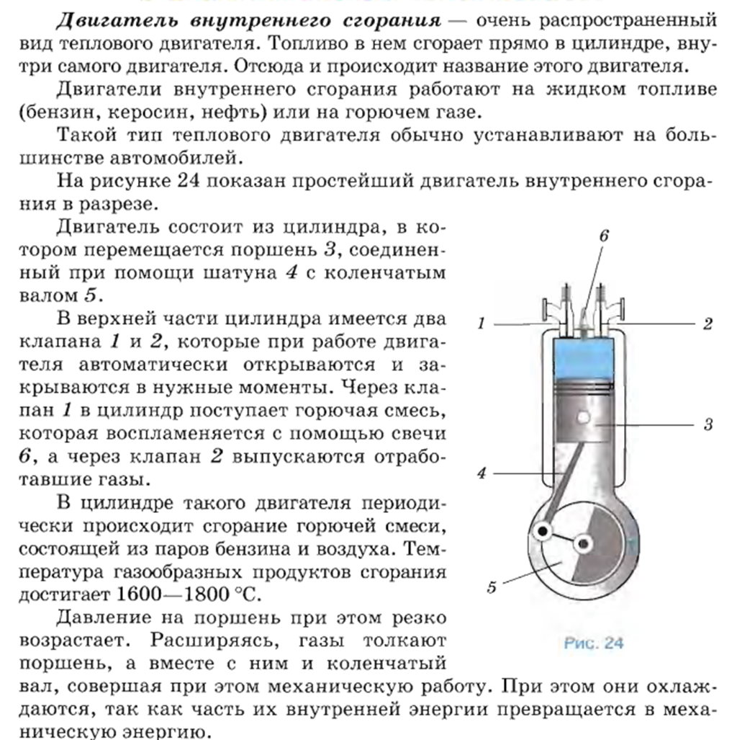

ГРУППА № 5
Двухуровневая система оповещения об угрозе атаки БПЛА
- Что означает желтый и красный уровень опасности обнаружения БПЛА?
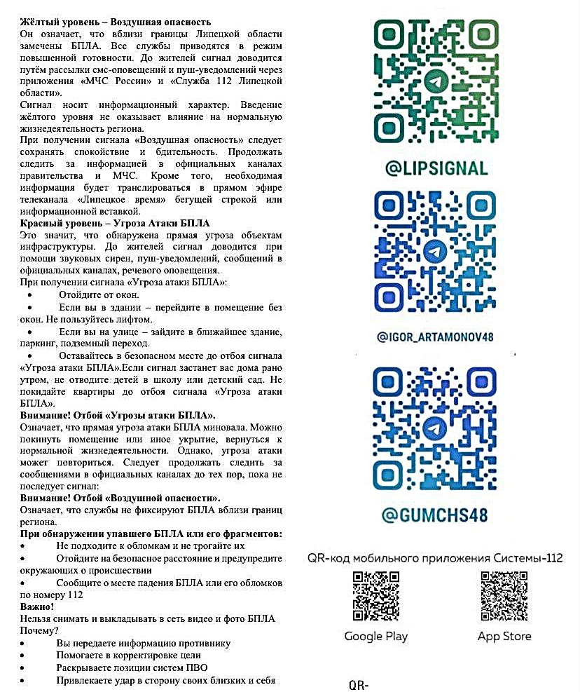
- Что необходимо сделать при обнаружении упавшего БПЛА или его фрагментов?

РАБОЧИЙ ЛИСТ
______________________________________
Атлас новых профессий. Профессии будущего. Установи соответствие:
1. Аналитик эксплуатационных данных
2. Технолог рециклинга летательных аппаратов.
3. Инженер по оптимизации нагрузки
4. Специалист по цифровому моделированию в авиастроении
5. Проектировщик инфраструктуры для воздухоплавания
6. Оператор автоматизированных транспортных систем
Характеристика профессий:
А. Специалист, занимающийся разработкой схем вторичной переработки материалов, сырья, оборудования и каркасных элементов летательных аппаратов.
Б. Профессионал, проектирующий цифровую модель будущего самолета, которая позволяет рассмотреть производство в разных аспектах: материалы, механика, электрификация, двигатели, экологичность, дизайн и т.д.
В. Специалист, который проектирует аэродромы, ангары, станции технического обслуживания и элементы навигационной инфраструктуры для дирижаблей. Дирижабли смогут доставлять грузы в места, труднодоступные из-за плохой транспортной инфраструктуры.
Г. Специалист, занимающийся обработкой данных и подготовкой экспертных заключений на основе мониторинга состояния летательного аппарата и околополетного пространства.
Д. Специалист, оптимизирующий вес летательного аппарата. Подбирает более легкие материалы, разрабатывает более компактное электрифицированное бортовое оборудование.
Е. Специалист, управляющий обслуживанием роботизированных транспортных сетей, конфигурацией компьютерных программ для роботизированных механизмов и транспортных средств. В первую очередь, речь идет о беспилотных автомобилях.
Установи соответствие:
А. Дрон | 1. Летательный аппарат, который приводится в движение группой винтов. У него шесть винтов
Б. БПЛА | 2.Такого не бывает
В. Мультикоптер | 3. Летательный аппарат, который приводится в движение группой винтов. У него три винта.
Г. Квазикоптер | 4. Летательный аппарат, который приводится в движение группой винтов. У него четыре винта.
Д. Трикоптер | 5. Летательный аппарат, который приводится в движение группой винтов.
Е. Квадрокоптер | 6. Летательный аппарат, который приводится в движение группой винтов. У него восемь винтов.
Ж. Гексакоптер | 7. Беспилотный аппарат, который может передвигаться без участия человека или можно управляться им дистанционно. Передвигается только по воздуху.
З. Октокоптер | 8. Передвигаться может и в воздухе, и на воде, и по земле – это зависит от его конструкции.
_____________________________________________________________________

